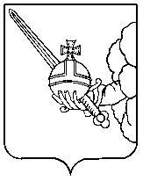

П О С Т А Н О В Л Е Н И Е

Администрации города Вологды

от 26 августа 2024 года № 1225

О награждении Почетной грамотой Мэра города Вологды

В соответствии с постановлением Администрации города Вологды
от 23 декабря 2016 года № 1586 «Об утверждении Положения о Почетной грамоте Мэра города Вологды, Благодарности Мэра города Вологды, Благодарственном письме Мэра города Вологды» (с последующими изменениями), на основании статей 27, 44 Устава городского округа города Вологды ПОСТАНОВЛЯЮ:
За высокие достижения в профессиональной деятельности и многолетний добросовестный труд наградить Почетной грамотой Мэра города Вологды следующих работников казенного учреждения «Хозяйственная служба»:
Аполосову Марину Анатольевну, коменданта;
Кринкину Валентину Васильевну, заведующего складом.

Исполняющий обязанности
Мэра города Вологды А.Н. Накрошаев

